

نام دانشجو :
رضا ندیمی
شماره دانشجویی:
832204022

دانشکده سامانه های هوشمند - مکاترونیک

تمرینات مکاترونیک 2 سری دوم

تاریخ:
1405/02/05

استاد مربوطه:
دکتر تارویردی زاده
فضای توسعه ی مورد استفاده با توجه به عدم دسترسی به مخازن نرم افزار بین المللی

1.برای STM32 CubeMX پکF1 نسخه ی V1.8.0
2.برای Keil پک Keil.STM32F1xx_DFP.2.4.0
3.برای Keil پک ARM.CMSIS.4.5.0 متعلق به سال 2015 (آخرین نسخه ای که در نت ملی توانستم پیدا کنم. الان سال 2026 می باشد یعنی چیزی حدود 11 سال پیش)

- به کمک میکروکنترلر، یک عدد LCD راه اندازی کرده، اسمِ دانشکده محل تحصیل خود را در وسط سطر اول و "نام و نام خانوادگی" خود را در وسط سطر دوم آن نمایش دهید
(i بخش STM32CubeMX
میکرو کنترلر STM32F103RCT رو در نرم افزار انتخاب میکنیم.
پایه 0 تا 5 پورت B رو به حالت GPIO Output قرار میدهیم
پروگرمر رو به حالت Serial Wire و کلاک رو تنظیم میکنیم

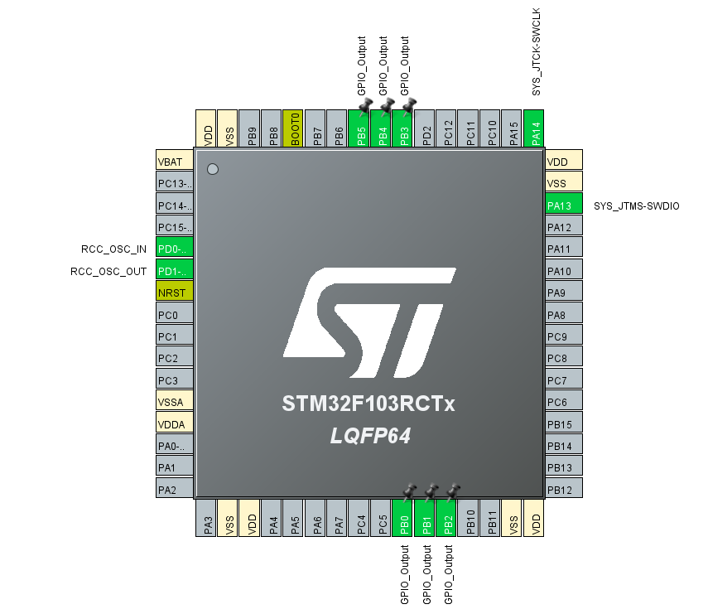

(ii بخش Keil
کتاب خانه LCD رو ایمپورت می کنیم
/* USER CODE BEGIN Includes */
#include "lcd.h"

پین های مربوط به انتقال داده و کنترل LCD رو مشخص میکنیم.
/* USER CODE BEGIN PD */
#define RS_PIN GPIO_PIN_0
#define RS_PORT GPIOB

#define ENB_PIN GPIO_PIN_1
#define ENB_PORT GPIOB

#define LCD_PORTS {GPIOB,GPIOB,GPIOB,GPIOB}
#define LCD_PINS {GPIO_PIN_2,GPIO_PIN_3,GPIO_PIN_4,GPIO_PIN_5}

عبارت های که می خواهیم روی LCD چاپ شود رو با char * که همان string است وارد میکنیم
/* USER CODE BEGIN 1 */
char *name = "Reza Nadimi";
char *department = "Inteli Systems";

LCD را با کتاب خانه lcd معرفی و تنظیم می کنیم
Lcd_PortType Ports[] = LCD_PORTS;
Lcd_PinType Pins[]= LCD_PINS;

Lcd_HandleTypeDef lcd;
lcd = Lcd_create(Ports, Pins, RS_PORT, RS_PIN, ENB_PORT, ENB_PIN, LCD_4_BIT_MODE);

int len = strlen(name);
int len_dep = strlen(department);

int center_name = (len < 16) ? (16 - len) / 2 : 0;
int center_dep = (len_dep < 16) ? (16 - len_dep) / 2 : 0;

Lcd_cursor(&lcd, 0, center_dep);
Lcd_string(&lcd, department);

Lcd_cursor(&lcd, 1, center_name);
Lcd_string(&lcd, name);

به مرکز lcd رفته و عبارت های خواسته شده را می نویسیم

(iii بخش شبیه سازی Proteus

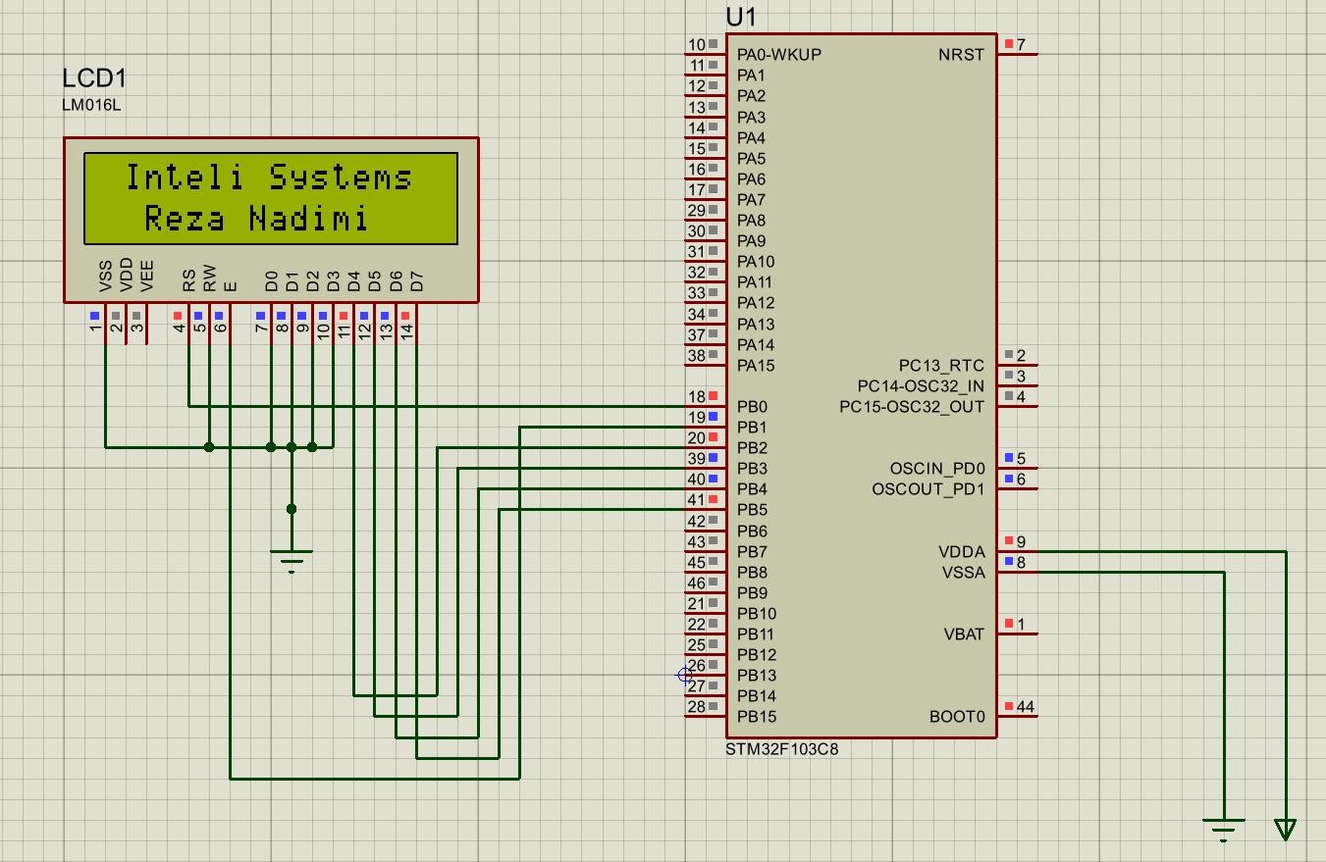
گراند و پاور و LCD LM016L و میکروکنترلر STM32F103C8 (چون کنترلر اصلی ما در داخل Proteus موجود نبود) رو در محیط شبیه سازی قرار میدهیم و به شکل بالا مدار رو میبندیم
در اخر هم فایل Compile شده .HEX رو به کنترلر می دهیم.

ویدیو شبیه سازی در پوشه مربوطه موجود می باشد

- یک عدد کانتر روی LCD، کار شمارش از 0 تا 255 را انجام دهد )سرعت شمارش، با چشم قابل تشخیص باشد( وقتی به 255 رسید دوباره ریست کرده و مجدداً از 0 تا 255 را بشمارد. این کار بصورت متوالی انجام پذیرد
(i بخش STM32CubeMX
میکرو کنترلر STM32F103RCT رو در نرم افزار انتخاب میکنیم.
تنظیمات پایه ها نسبت به سوال 1 تغییری نداشته است
پروگرمر رو به حالت Serial Wire و کلاک رو تنظیم میکنیم

(ii بخش Keil
کتاب خانه LCD و string رو ایمپورت می کنیم
/* USER CODE BEGIN Includes */
#include "lcd.h"
#include <string.h>

پین های مربوط به انتقال داده و کنترل LCD رو مشخص میکنیم.
/* USER CODE BEGIN PD */
#define RS_PIN GPIO_PIN_0
#define RS_PORT GPIOB

#define ENB_PIN GPIO_PIN_1
#define ENB_PORT GPIOB

#define LCD_PORTS {GPIOB,GPIOB,GPIOB,GPIOB}
#define LCD_PINS {GPIO_PIN_2,GPIO_PIN_3,GPIO_PIN_4,GPIO_PIN_5}

LCD رو با کتاب خانه lcd تنظیم میکنیم
/* USER CODE BEGIN 2 */
Lcd_PortType Ports[] = LCD_PORTS;
Lcd_PinType Pins[]= LCD_PINS;

Lcd_HandleTypeDef lcd;
lcd = Lcd_create(Ports, Pins, RS_PORT, RS_PIN, ENB_PORT, ENB_PIN, LCD_4_BIT_MODE);
uint8_t count = 0;
uint8_t col=0;
char str[4]; // "255" + '\0'
/* USER CODE END 2 */
char str[4]; // "255" + '\0' 3 کاراکتر برای عدد 3 رقمی و 1 کاراکتر برای \0

داخل حلقه ی while یک عدد 3 رقمی رو رزرو می کنیم "%3d" و مقادیر خواسته شده را چاپ میکنیم
/* USER CODE BEGIN 3 */
snprintf(str, sizeof(str), "%3d", count); // " 0", " 1", ..., "255"
int col = (16 - 3) / 2; // always same column

Lcd_cursor(&lcd,0,col);
Lcd_string(&lcd, str);
count = (count +1) & 0xFF; // wrap-around to 0, 0xff =>255
HAL_Delay(50);
با توجه به انتخاب متغیرر از نوع uint8_t مقدار عددی ما وقتی از 255 بیشتر میشود خود به خود به 0 باز می گردد ولی برای محکم کاری ان را با 0xFF اپیریشن AND انجام میدهیم که بعد از رسیدن به مرز 8 بیت به 0 باز گردد.
(iii بخش شبیه سازی Proteus
بستن مدار مانند سوال 1 میباشد
در اخر هم فایل Compile شده .HEX رو به کنترلر می دهیم.

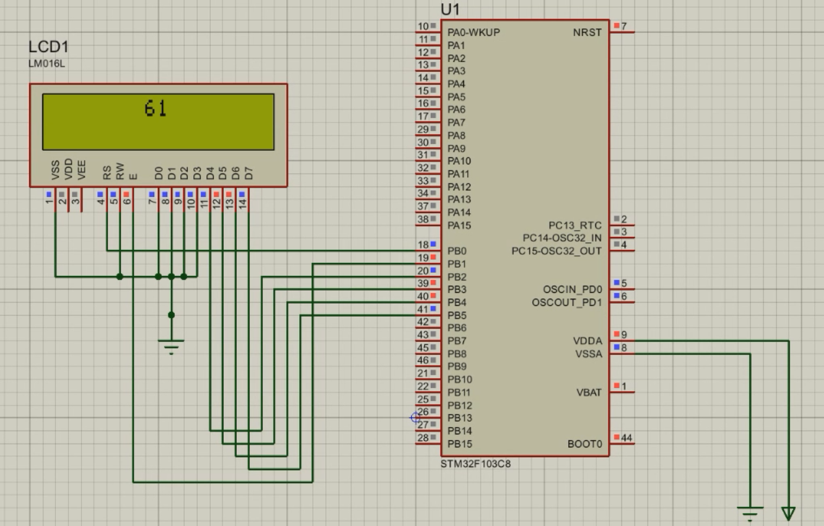

ویدیو شبیه سازی در پوشه مربوطه موجود می باشد

- یک عدد کانتر روی LCD، کار شمارش از 0 تا 2000 را انجام دهد (سرعت شمارش، با چشم قابل تشخیص باشد) وقتی به 2000 رسید دوباره ریست کرده و مجدداً از 0 تا 2000 را بشمارد. این کار بصورت متوالی انجام پذیرد.
(i بخش STM32CubeMX
میکرو کنترلر STM32F103RCT رو در نرم افزار انتخاب میکنیم.
تنظیمات پایه ها نسبت به سوال 1 تغییری نداشته است
پروگرمر رو به حالت Serial Wire و کلاک رو تنظیم میکنیم

(ii بخش Keil
کتاب خانه LCD و string رو ایمپورت می کنیم
/* USER CODE BEGIN Includes */
#include "lcd.h"
#include <string.h>

پین های مربوط به انتقال داده و کنترل LCD رو مشخص میکنیم.
/* USER CODE BEGIN PD */
#define RS_PIN GPIO_PIN_0
#define RS_PORT GPIOB

#define ENB_PIN GPIO_PIN_1
#define ENB_PORT GPIOB

#define LCD_PORTS {GPIOB,GPIOB,GPIOB,GPIOB}
#define LCD_PINS {GPIO_PIN_2,GPIO_PIN_3,GPIO_PIN_4,GPIO_PIN_5}

LCD رو با کتاب خانه lcd تنظیم میکنیم
/* USER CODE BEGIN 2 */
Lcd_PortType Ports[] = LCD_PORTS;
Lcd_PinType Pins[]= LCD_PINS;

Lcd_HandleTypeDef lcd;
lcd = Lcd_create(Ports, Pins, RS_PORT, RS_PIN, ENB_PORT, ENB_PIN, LCD_4_BIT_MODE);
uint8_t count = 0;
uint8_t col=0;
char str[5]; // "2000" + '\0'
/* USER CODE END 2 */

داخل حلقه while یک عدد 4 رقمی رزر می کنیم برای جلوگیری از اپدیت کرئن کل lcd و سپس به مرکز ان رفته و عدد رو می نویسیم و همچنین شمارنده خود رو یکی افزایش مقدار میدهیم و سپس چک میکنیم که ایا به 2000 رسیده است یا خیر.
/* USER CODE BEGIN 3 */
snprintf(str, sizeof(str), "%4d", count); // " 0", " 1", ..., "2000"
int col = (16 - 4) / 2; // always same column

Lcd_cursor(&lcd,0,col);
Lcd_string(&lcd, str);
count++;
if (count > 2001) {
count = 0;
}
HAL_Delay(20);

(iii بخش شبیه سازی Proteus
مدار همان مدار سوال دو و یک می باشد.
فایل Compile شده .HEX رو به کنترلر می دهیم.

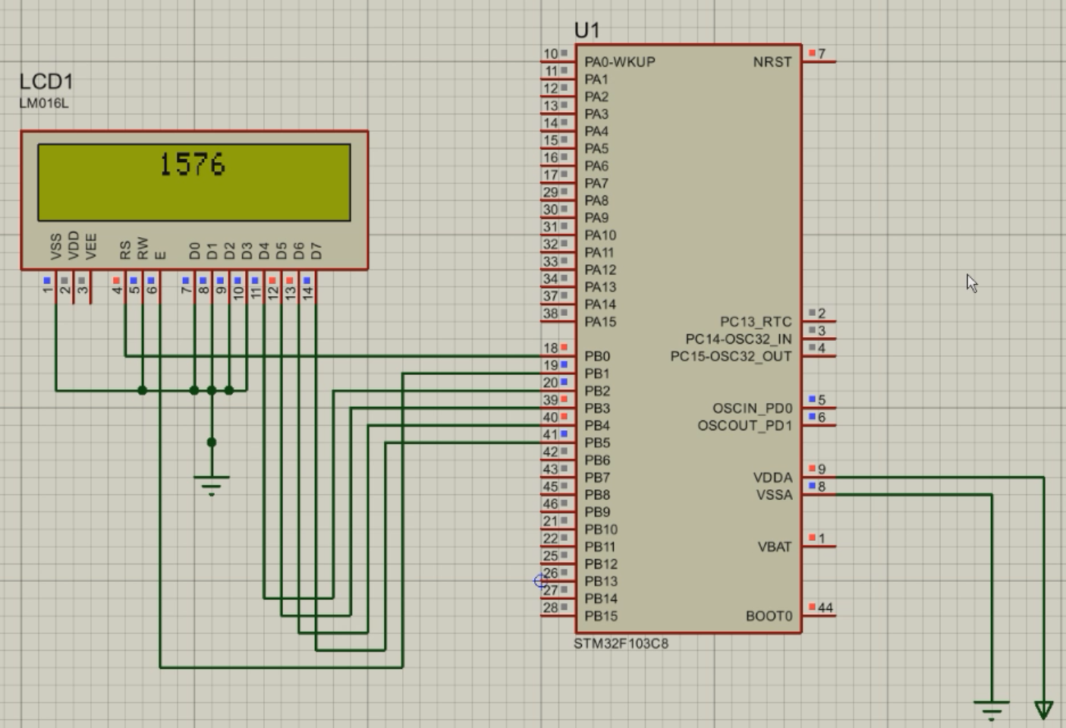

ویدیو شبیه سازی در پوشه مربوطه موجود می باشد

- عدد اعشاری 3.14159=π را بصورت اولیه روی LCD نمایش دهید و بصورت متوالی (مثالً هر 1 ثانیه یک بار) با خودش جمع کرده و مجدداً روی LCD نمایش دهید (مثالا تا 20 بار تکرار(
(i بخش STM32CubeMX
میکرو کنترلر STM32F103RCT رو در نرم افزار انتخاب میکنیم.
تنظیمات پایه ها همانند سوال های قبلی می باشد.
پروگرمر رو به حالت Serial Wire و کلاک رو تنظیم میکنیم

(ii بخش Keil
کتاب خانه LCD و string رو ایمپورت می کنیم
/* USER CODE BEGIN Includes */
#include "lcd.h"
#include <string.h>

پین های مربوط به انتقال داده و کنترل LCD رو مشخص میکنیم.
/* USER CODE BEGIN PD */
#define RS_PIN GPIO_PIN_0
#define RS_PORT GPIOB

#define ENB_PIN GPIO_PIN_1
#define ENB_PORT GPIOB

#define LCD_PORTS {GPIOB,GPIOB,GPIOB,GPIOB}
#define LCD_PINS {GPIO_PIN_2,GPIO_PIN_3,GPIO_PIN_4,GPIO_PIN_5}

LCD رو با کتاب خانه lcd تنظیم میکنیم
/* USER CODE BEGIN 2 */
Lcd_PortType Ports[] = LCD_PORTS;
Lcd_PinType Pins[]= LCD_PINS;

Lcd_HandleTypeDef lcd;
lcd = Lcd_create(Ports, Pins, RS_PORT, RS_PIN, ENB_PORT, ENB_PIN, LCD_4_BIT_MODE);
float PI=3.14159f;
float sum = 0.0f;
char str[9]; // "xx.xxxxx" + '\0'
/* USER CODE END 2 */

به علت ماهیت اعشاری عدد پی و مضارب ان, ان اعداد را به صورت float ذخیره می کنیم.
و یک سترینگ 9 کاراکتری تعریف میکنیم که اعداد ما که به صورت xx.xxxxx هستند رو بتونه داخلش نگه داره و + یک کاراکتر مخصوص ‘\0’
float sum = 0.0f; // reset each full cycle

for (int i = 0; i < 20; i++)
{
sum += PI;
snprintf(str, sizeof(str), "%8.5f", sum); // fixed 8-character field
Lcd_cursor(&lcd, 0, (16 - 8) / 2); // centred
Lcd_string(&lcd, str);
HAL_Delay(1000);
}
سپس داخل حلقه ی while یک حلقه ی دیگر for ایجاد میکنیم و عدد پی و مضارب اون رو روی lcd می نویسیم با فاصله ی زمانی 1 ثانیه

(iii بخش شبیه سازی Proteus
مدار دقیقا همان مدار سوال 2 می باشد.
هم فایل Compile شده .HEX رو به کنترلر می دهیم.

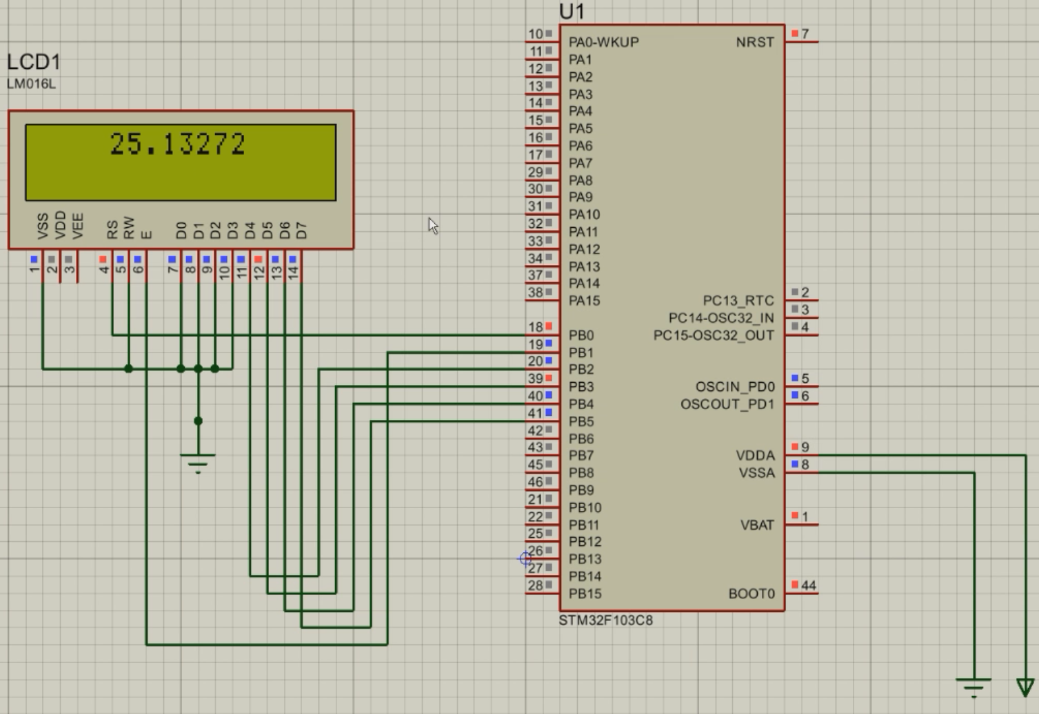

ویدیو شبیه سازی در پوشه مربوطه موجود می باشد
- نام و نام خانوادگی خود را در سطر اول LCD نمایش دهید. آنرا به حرکت درآورید بطوریکه مانند تابلوهایِ روان، این عبارت (نام و نام خانوادگی) از سمت راستِ LCD وارد شده بصورت یک متن در حال حرکت، ولی قابل تشخیص، به سمت چپ حرکت کرده و از سمت چپِ LCD خارج شود. این عمل بصورت متوالی انجام پذیرد
(i بخش STM32CubeMX
تنظیمات پین ها مانند سوال های قبلی می باشد
پروگرمر رو به حالت Serial Wire و کلاک رو تنظیم میکنیم

(ii بخش Keil

کتاب خانه LCD و string رو ایمپورت می کنیم
/* USER CODE BEGIN Includes */
#include "lcd.h"
#include <string.h>

پین های مربوط به انتقال داده و کنترل LCD رو مشخص میکنیم.
/* USER CODE BEGIN PD */
#define RS_PIN GPIO_PIN_0
#define RS_PORT GPIOB

#define ENB_PIN GPIO_PIN_1
#define ENB_PORT GPIOB

#define LCD_PORTS {GPIOB,GPIOB,GPIOB,GPIOB}
#define LCD_PINS {GPIO_PIN_2,GPIO_PIN_3,GPIO_PIN_4,GPIO_PIN_5}

LCD را در حالت 4 بیتی با استفاده از پورت‌ها و پین‌های تعریف‌شده راه‌اندازی کرده و متغیرlcd را برای ارتباط با آن می‌سازیم.
آرایه‌ای به نام unit ایجاد می‌کنیم که نام "Reza Nadimi" را با چند فاصله خالی در دو طرف احاطه کرده تا برای پیمایش پیوسته‌ی متن آماده شود.
/* USER CODE BEGIN 2 */
Lcd_PortType Ports[] = LCD_PORTS;
Lcd_PinType Pins[]= LCD_PINS;

Lcd_HandleTypeDef lcd;
lcd = Lcd_create(Ports, Pins, RS_PORT, RS_PIN, ENB_PORT, ENB_PIN, LCD_4_BIT_MODE);
char *Name = "Reza Nadimi";
int len = strlen(Name);
int gap = 3; // gap that avoids overlap
int unit_len = gap + len + gap; // 3 + 11 + 3 = 17
char unit[17 + 1];

for (int i = 0; i < gap; i++)
unit[i] = ' ';

for (int i = 0; i < len; i++)
unit[gap + i] = Name[i];

for (int i = 0; i < gap; i++)
unit[gap + len + i] = ' ';
unit[unit_len] = '\0';

int offset = 0;
char row[17];
/* USER CODE END 2 */

و در داخل while :
۱. در هر دور تکرار حلقه، یک قطعه 16 کاراکتری متحرک از آرایه‌ی unit انتخاب و در آرایه‌ی row ذخیره می‌شود.
۲. سپس محتوای row با دستور Lcd_string در سطر اول (مختصات 0,0) نمایشگر LCD نشان داده می‌شود.
۳. با افزایش یک‌واحدی متغیر offset و مکث 150 میلی‌ثانیه‌ای، پنجره‌ی نمایش جابه‌جا شده و افکت پیمایش نرم متن به چشم می‌خورد.
/* USER CODE BEGIN 3 */
for (int col = 0; col < 16; col++)
{
int idx = (col + offset) % unit_len;
row[col] = unit[idx];
}
row[16] = '\0';

Lcd_cursor(&lcd, 0, 0);
Lcd_string(&lcd, row);

offset = (offset + 1) % unit_len;
HAL_Delay(150);

(iii بخش شبیه سازی Proteus
بستن مدار مانند سوال های پیشین می باشد.
فایل Compile شده .HEX رو به کنترلر می دهیم.

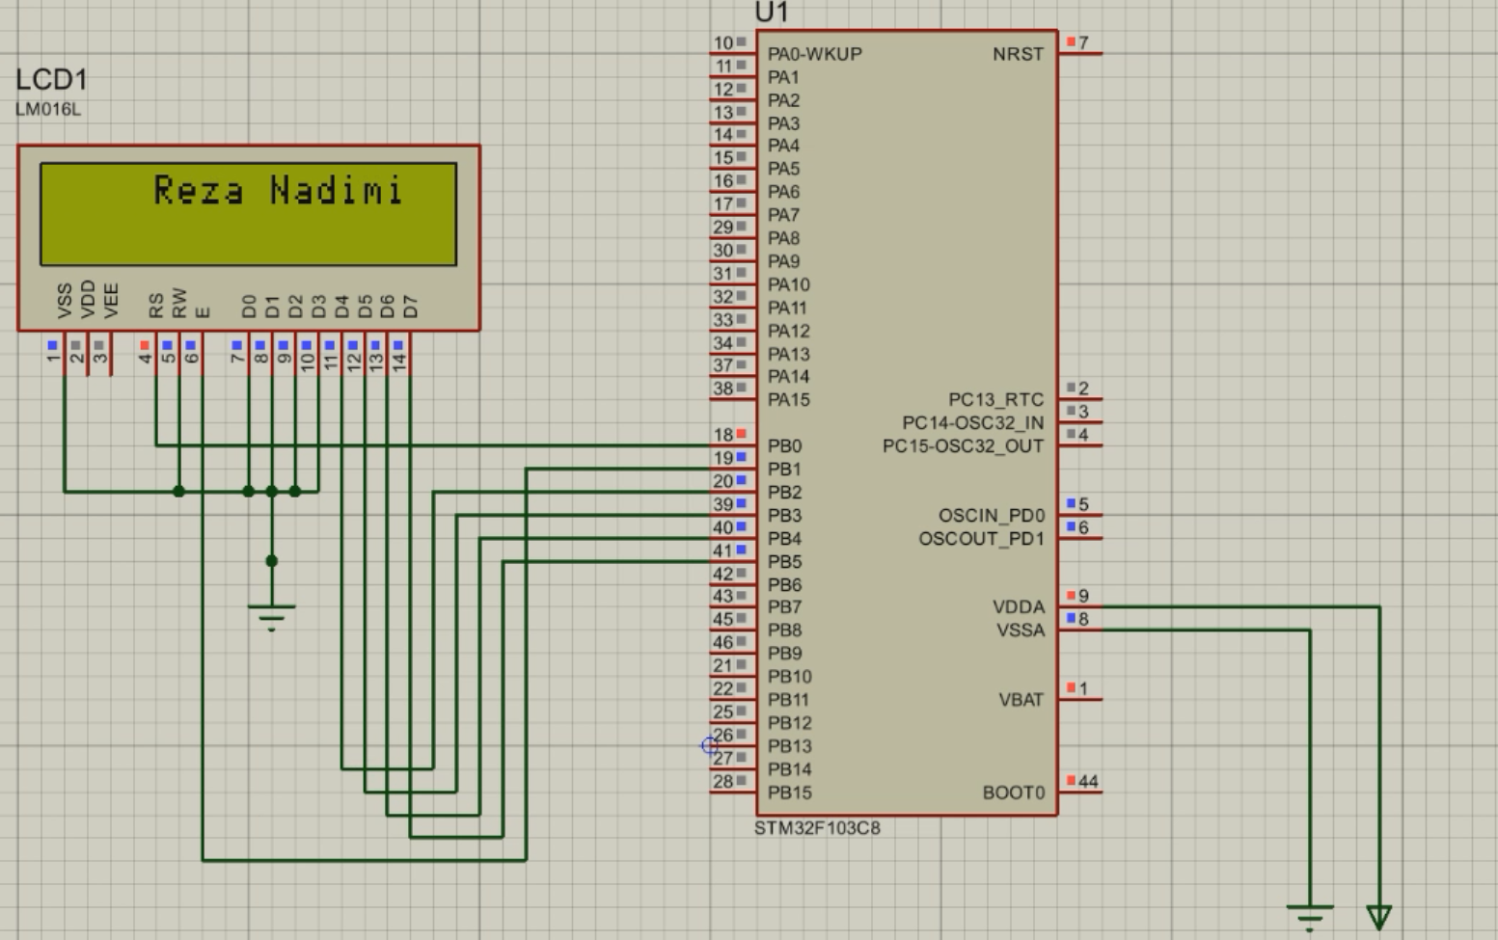

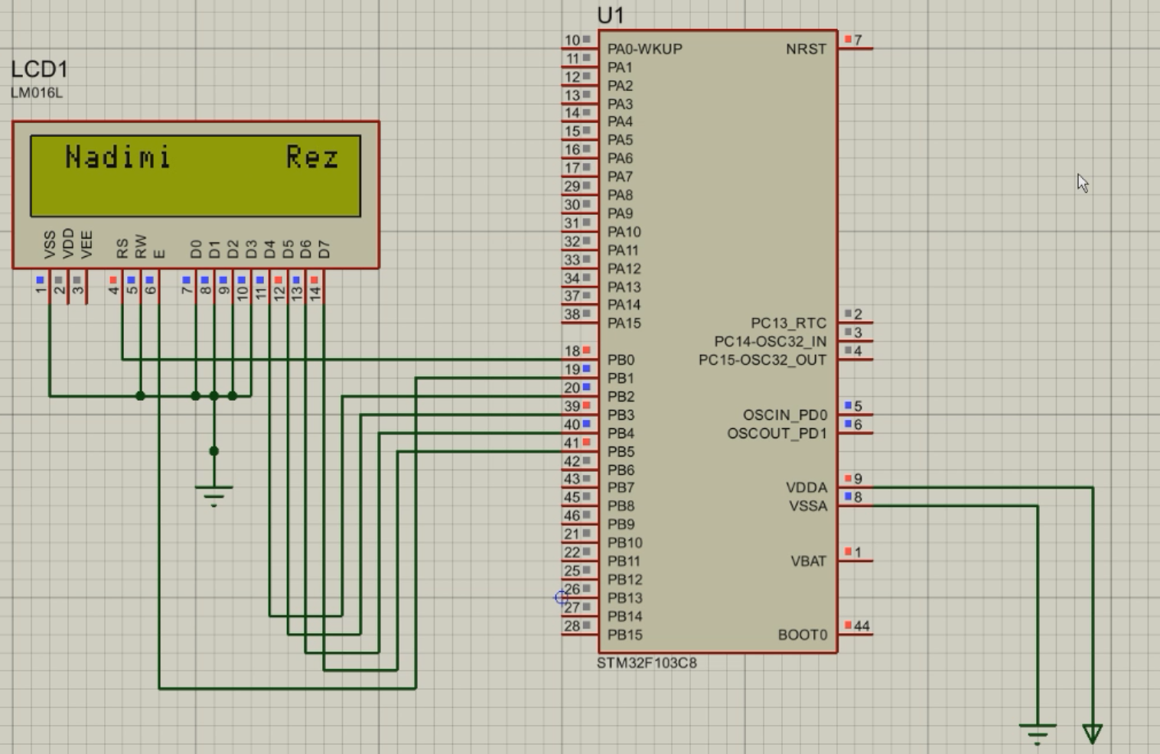

ویدیو شبیه سازی در پوشه مربوطه موجود می باشد

